中国优生优育协会

关于开展“宫腔直视人工流产手术技术班”
第一轮理论培训的通知
为切实保护女性生殖健康，使临床医师更深入、更规范化地应用宫腔直视人工流产手术，由中国妇女发展基金会和中国优生优育协会生育健康与出生缺陷防控专业委员会联合主办，浙江省立同德医院承办的“宫腔直视人工流产手术技术班”将于2021年10月22日在杭州举办.现将相关事项通知如下：
一、参训人员条件
1、参加培训人员所在医院已开展“宫腔直视人工流产手术”，本人为实操直视人流手术医师。
2、培训人员需具备《计划生育技术服务人员合格证》，且合格证需包含人工流产技术服务项目，或其他可证明从事人工流产手术上岗的证明资料。
二、宫腔直视人工流产手术规范化培训流程
1、宫腔直视人流手术理论培训
参与培训人员需完成宫腔直视人流理论培训6小时，并通过理论考核。根据理论考试分值，择优选择进入微进修培训人员（进入微进修培训人员占理论培训人员30%）。理论考核占总考核分值的50%。
2、宫腔直视人流微进修培训
宫腔直视人流微进修培训人员将在浙江省立同德医院进行为期两天的微进修培训。微进修培训需完成2场受术者宣教学习、5例手术观摩及2例手术实操，最后进行实操考核。实操考核占总考核分值的50%。
3、宫腔直视人工流产手术操作合格证书颁发
理论考核+手术实操考核总分80分以上为合格，合格人员由中国优生优育协会颁发“职业技能培训证书”。
三、本次理论培训时间、地点
培训时间：2021年10月22日
培训地点：浙江·杭州
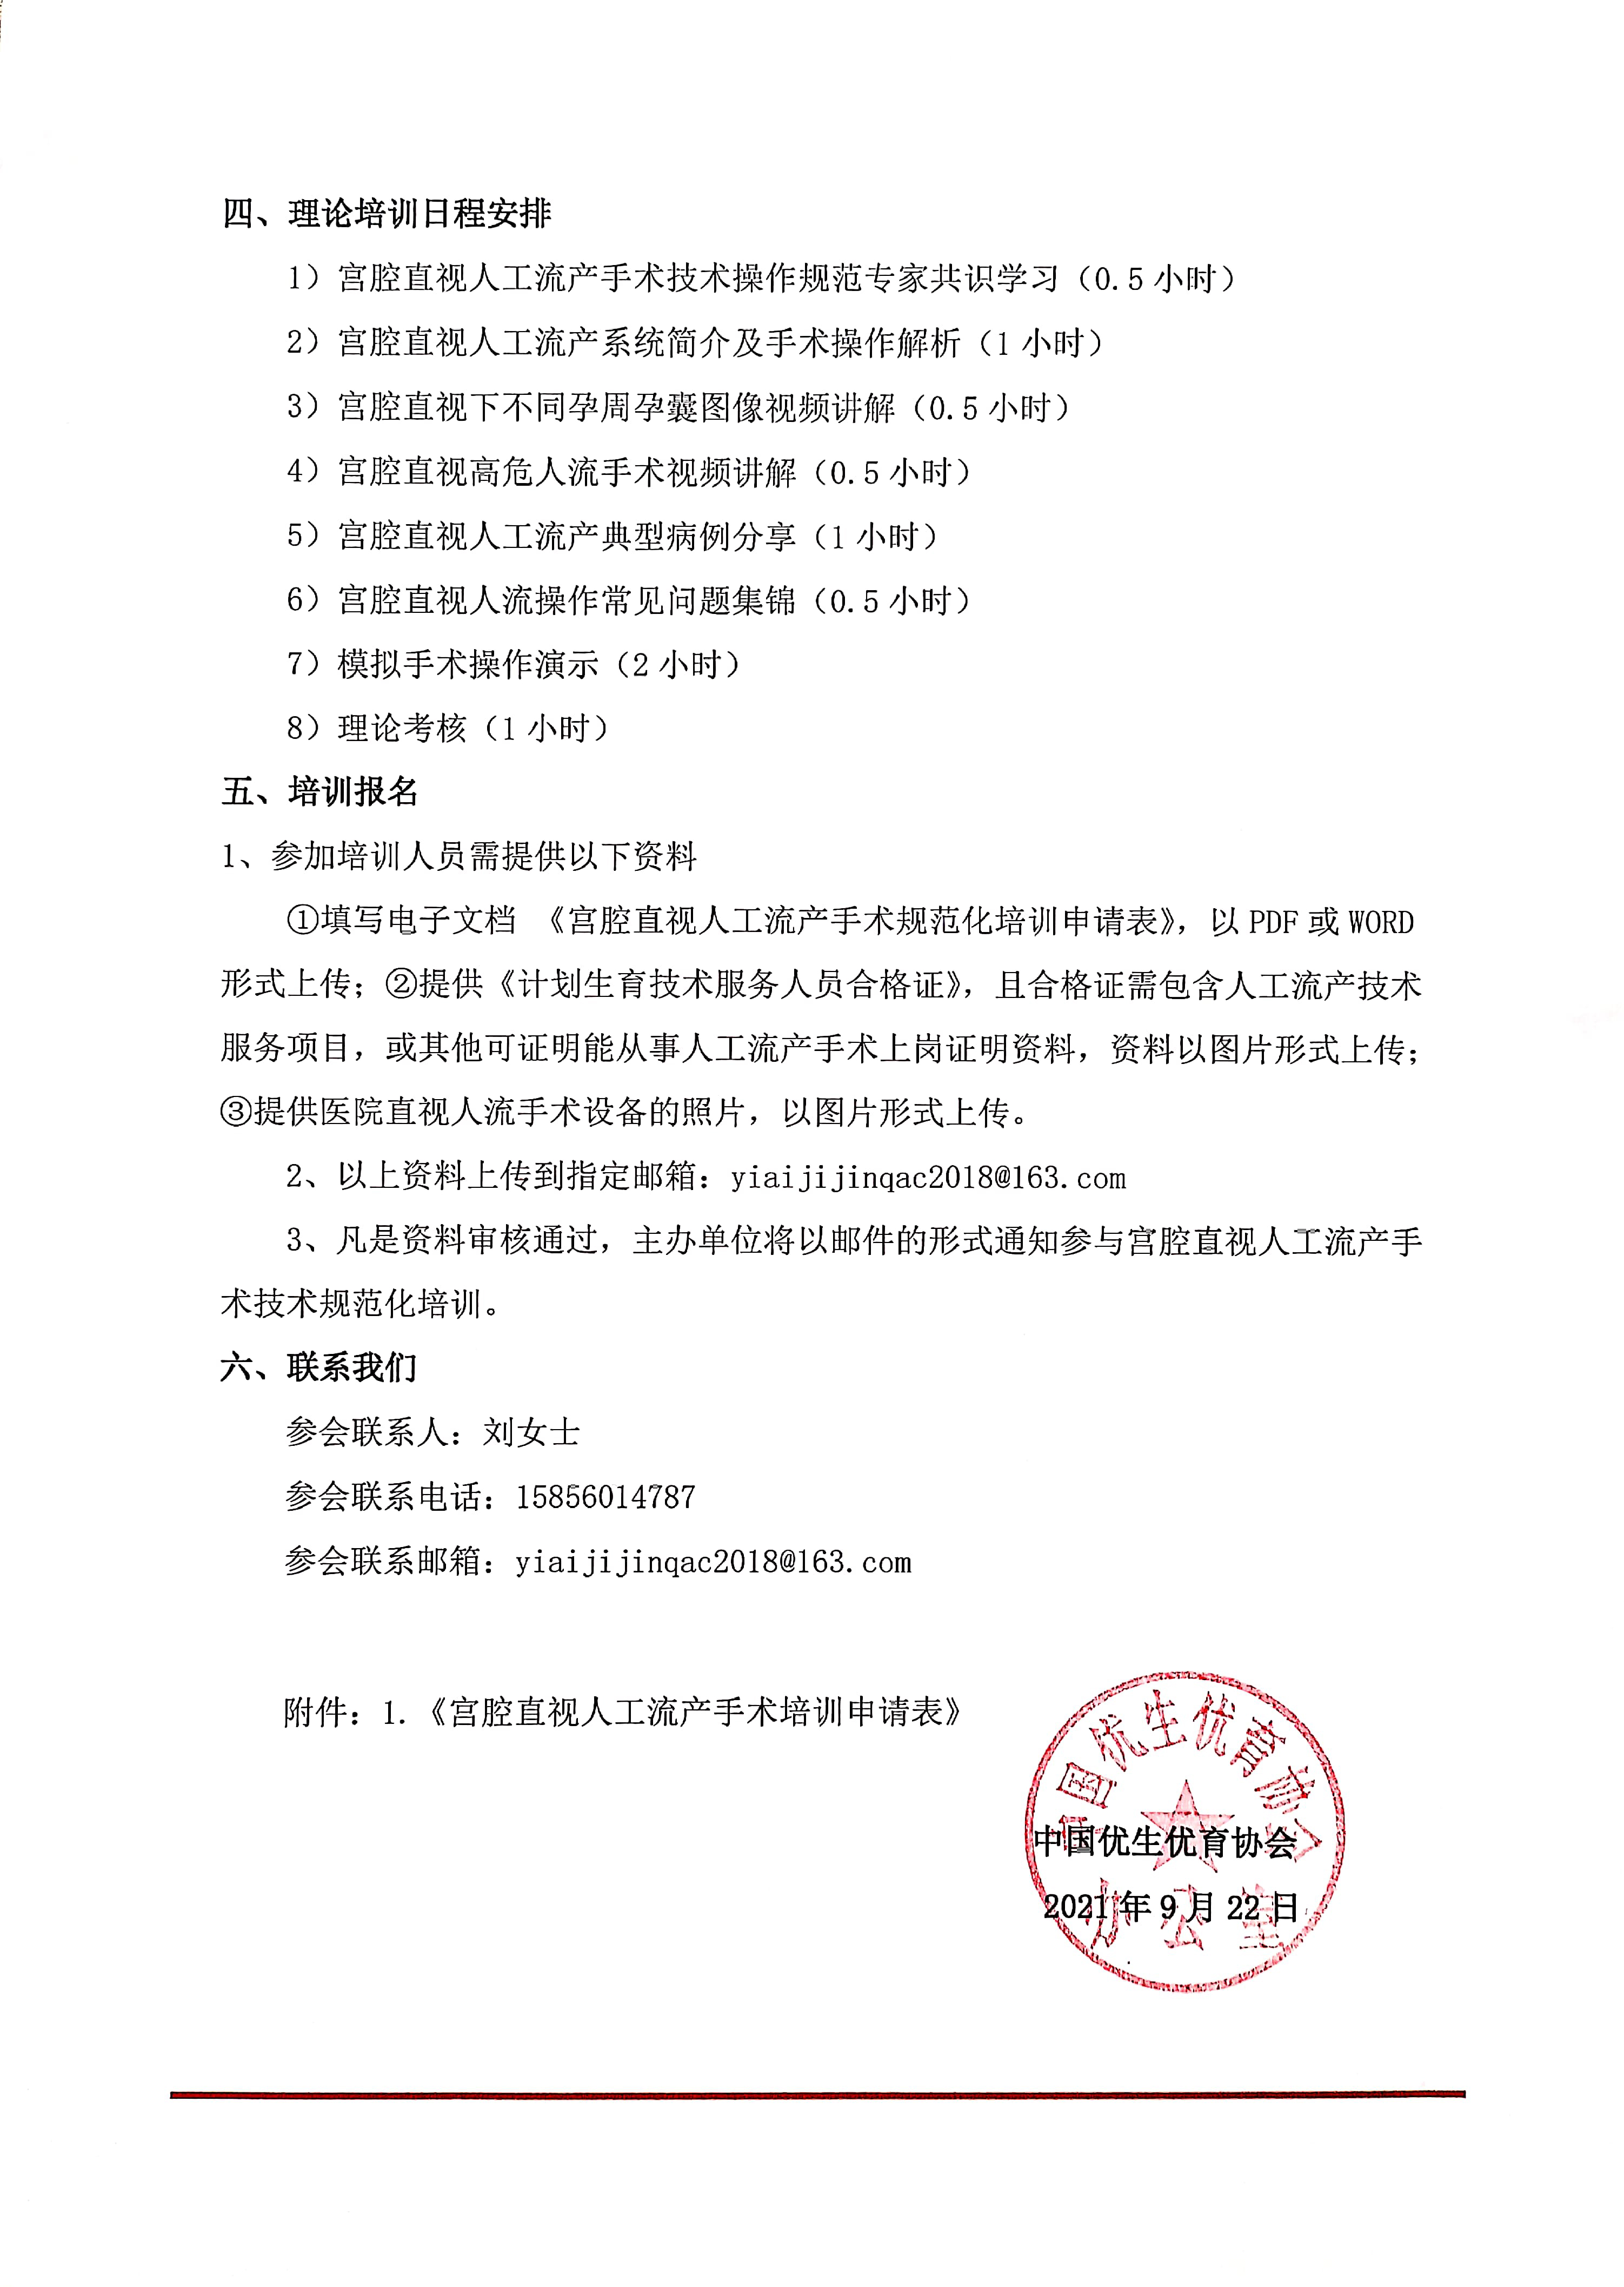
四、理论培训日程安排
1）宫腔直视人工流产手术技术操作规范专家共识学习（0.5小时）
2）宫腔直视人工流产系统简介及手术操作解析（1小时）
3）宫腔直视下不同孕周孕囊图像视频讲解（0.5小时）
4）宫腔直视高危人流手术视频讲解（0.5小时）
5）宫腔直视人工流产典型病例分享（1小时）
6）宫腔直视人流操作常见问题集锦（0.5小时）
7）模拟手术操作演示（2小时）
8）理论考核（1小时）
五、培训报名
1、参加培训人员需提供以下资料
①填写电子文档 《宫腔直视人工流产手术规范化培训申请表》，以PDF或WORD形式上传；②提供《计划生育技术服务人员合格证》，且合格证需包含人工流产技术服务项目，或其他可证明能从事人工流产手术上岗证明资料，资料以图片形式上传；③提供医院直视人流手术设备的照片，以图片形式上传。
2、以上资料上传到指定邮箱：yiaijijinqac2018@163.com
3、凡是资料审核通过，主办单位将以邮件的形式通知参与宫腔直视人工流产手术技术规范化培训。
六、联系我们
参会联系人：刘女士
参会联系电话：15856014787
参会联系邮箱：yiaijijinqac2018@163.com

附件：1.《宫腔直视人工流产手术培训申请表》

中国优生优育协会
2021年9月22日

附件1：宫腔直视人工流产手术培训申请表

姓名 |  | 性别 |  | 专业
工作单位 |  |  |  | 所在科室
职称 |  | 联系电话
身份证号
单位首次开展宫腔直视人工流产手术的时间：______年______月

累计开展宫腔直视人工流产手术量：______ 例

单位最近1年开展负压吸宫流产手术量： __例， 其中高危人流数量：______ 例；药物流产量： 例

单位每月大约开展宫腔直视人工流产手术量： 例

